Муниципальное дошкольное образовательное автономное учреждение

города Бузулука «Детский сад комбинированного вида №4»

**Проект**

**«Азбука Дорожного Движения»**

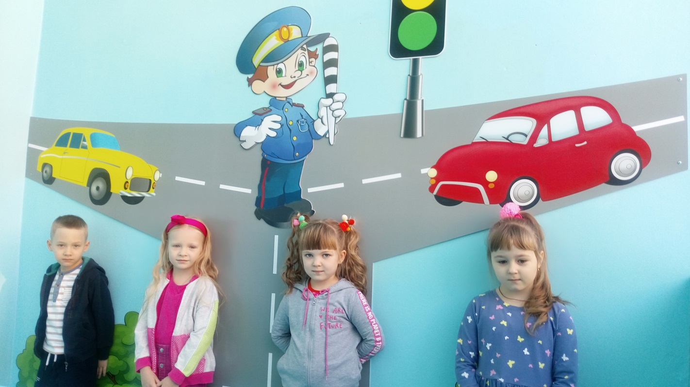

Старшая группа

Воспитатель: *Ишина Н.Е.*

2021 год

**Проект по ПДД в старшей группе**

**Тема: «Азбука Дорожного Движения»**

**Вид проекта**: Творческо-исследовательский, информационный, практико-ориентированный, краткосрочный.

**Участники проекта**: Дети старшей группы № 1, воспитатель, родители

**Актуальность**: Известно, что привычки, закрепленные в детстве, остаются на всю жизнь, поэтому изучение правил дорожного движения является одной из главных задач на сегодняшний день. Чтобы оградить детей от опасности, надо как можно раньше начать готовить их к встрече с улицей, городским движением, приучать обращаться к старшим за помощью, а также и самим правильно и своевременно реагировать на сложившуюся ситуацию. Чем раньше удастся познакомить ребенка с правилами дорожного движения, сформировать у него навыки культуры поведения в транспорте, на улице, тем меньше вероятность нежелательных происшествий с ним на дороге.

**Цель проекта**:

* формирование и развитие у детей необходимых навыков безопасного поведения на дорогах;
* закрепление знаний правил уличного движения и поведения на улице, пополнение знаний детей о правилах дорожного движения.

**Задачи проекта**:

* познакомить детей с назначением дорожных знаков, научить их понимать схематическое изображение для правильной ориентации на улицах и дорогах;
* закрепить и уточнить правила дорожного движения, назначение светофора;
* расширить знания детей о транспортных средствах;
* способствовать развитию речи детей, пополнению активного и пассивного словаря детей в процессе работы над проектом;
* привлечение внимания родителей к воспитанию у детей навыков безопасного поведения на дорогах;
* развивать внимание, самостоятельность, осторожность;
* воспитывать навыки личной безопасности;
* развивать у детей способности к предвидению возможной опасности в конкретно меняющейся ситуации и построению адекватного безопасного поведения;
* воспитывать в детях грамотных пешеходов;
* развивать эмоциональную отзывчивость.

**Социальная значимость:** Полученные знания и навыки способствуют более глубокому усвоению детьми правил дорожного движения, формированию осознанного отношения к их соблюдению, развитие чувство контроля, самоконтроля, ответственности и предпосылок готовности отвечать за свои поступки.

**Ожидаемые результаты**:

* формирование у детей правильного понимания значимости правил дорожного движения, своего места как участника дорожного движения, развитие необходимых для этого навыков и умений;
* привитие устойчивых навыков безопасного поведения в любой дорожной ситуации;
* осознание родителями важности работы по изучению правил дорожного движения.

**Предварительная работа**:

* Оформление и оснащение уголка «Правила дорожного движения»
* Изготовление атрибутов для сюжетно-ролевых игр по правилам дорожного движения

**Сотрудничество с семьей:**

* Консультация для родителей на тему «Профилактика дорожно-транспортного травматизма»
* Консультация для родителей на тему «Безопасность детей – забота взрослых».
* Подготовка костюмов к музыкально-театрализованной сказке «В стране Светофорных наук».

**Методы:**

* Непосредственно-образовательная деятельность.
* Художественное творчество.
* Ситуационно-имитационное моделирование.
* Чтение художественной литературы.
* Опытно-экспериментальная и поисковая деятельность.
* Целевые прогулки и экскурсии по улицам города
* Игровая деятельность: дидактические, сюжетно-ролевые, подвижные игры.
* Разбор ситуаций, применение полученных теоретических знаний на практике.
* Тематические погружения по теме проекта.
* Работа с родителями.

**Этапы проекта**:

**I этап** – **подготовительный.** **постановка проблемы**. Сбор информации, работа с методической литературой, составление плана работы над проектом. Постановить проблему  перед детьми «Для чего необходимо знать правила дорожного движения?».

**II этап** – **обсуждение проблемы, принятие задач.** Довести до детей важность данной проблемы: «Незнание правил дорожного движения может привести к беде!». Подобрать художественную литературу, подготовить наглядный иллюстрированный материал по теме проекта. Составить перспективный план работы. Провести с детьми беседы по теме: «Какие правила дорожного движения вы знаете?», «Внимание, дорожные знаки!», «Кто управляет дорогой?», «Как вести себя на улице и в транспорте?». Пополнить предметно-развивающую среду.

**III этап** – **основной.**

* Рассматривание плакатов, иллюстраций по безопасности дорожного движения с детьми.
* Чтение произведений, рассматривание иллюстраций к ним: Н.Носов «Автомобиль»; Дружинина М. «Наш друг светофор»; «Правила поведения на улице».
* Разучивание стихотворений, слов сказочных героев Буратино, Мальвина, Куклы театра Карабаса-Барабаса, Милиционер - регулировщик, Кот Базилио, Лиса Алиса к музыкально-театрализованной сказке.
* Решение игровых и проблемных ситуаций.
* Проведение подвижных, дидактических, сюжетно-ролевых игр.
* Проведение осенней сказки «В стране Светофорных наук»

Сказочные герои напомнили детям о правилах Дорожного Движения, о правильном переходе дороги и другие правила. Заместитель начальника ОГИБДД по г. Ессентуки - Гречкин Е. А. пожелал детям весёлых каникул и призвал ребят не забывать того, о чём им поведали сказочные герои!

**IV этап – заключительный.** Подведение результатов: обобщение материалов проекта и Осенняя сказка «В стране Светофорных наук».

**Виды детской деятельности:** игровая, коммуникативная, познавательно-исследовательская, продуктивная, двигательная, чтение художественной литературы.

**Интеграция образовательных областей:** познание, коммуникация, чтение художественной литературы, социализация, художественное творчество.

**Используемая литература**:

**Методическая литература:**

1. Авдеева Н.Н., Стеркина Р.Б., Князева О.Л. «Основы безопасности детей дошкольного возраста»;
2. Белая К.Ю. «Как обеспечить безопасность дошкольников»;
3. Добряков В.А. «Три сигнала светофора».

**Интернет-ресурсы:** Уроки тетушки Совы. Азбука безопасности на дороге. См: <https://www.youtube.com/playlist?list=PL254DE7A0A528B721>

